AIㆍSW 서비스 이용료 증빙 내역서

팀명 | mz2az | 금액(VAT포함) | 총 507,564원  (김태환 164,897  정권호 160,282  정승길 182,385)
서비스명 | Claude Max 5x  (Anthropic) | 이용 기간 | 7월 22일 ~ 9월 2일  (팀원별 결제일 기준 1개월)
결제 영수증  (결제 내역) | 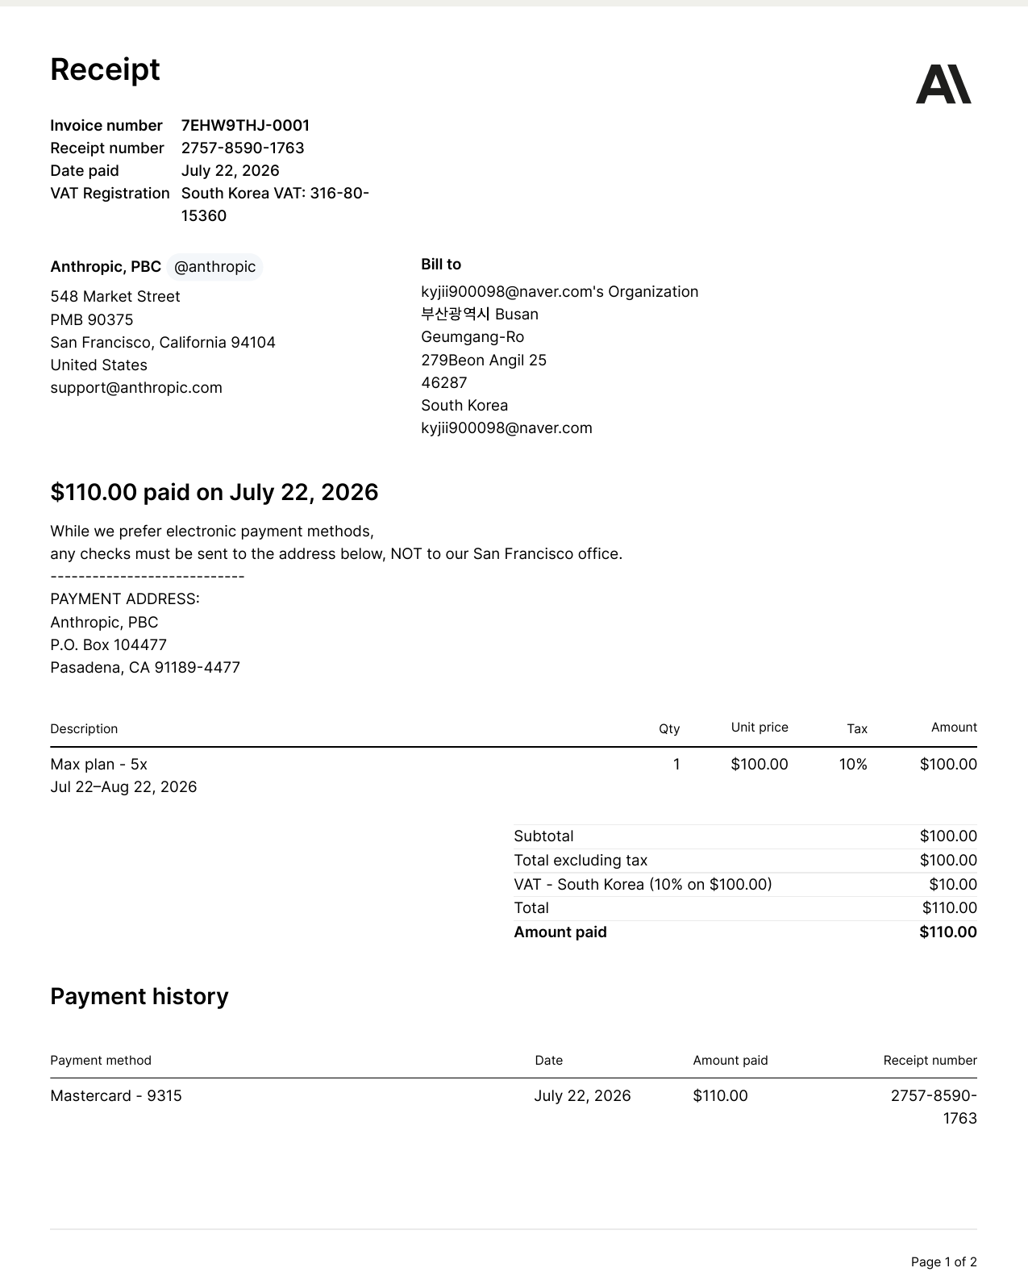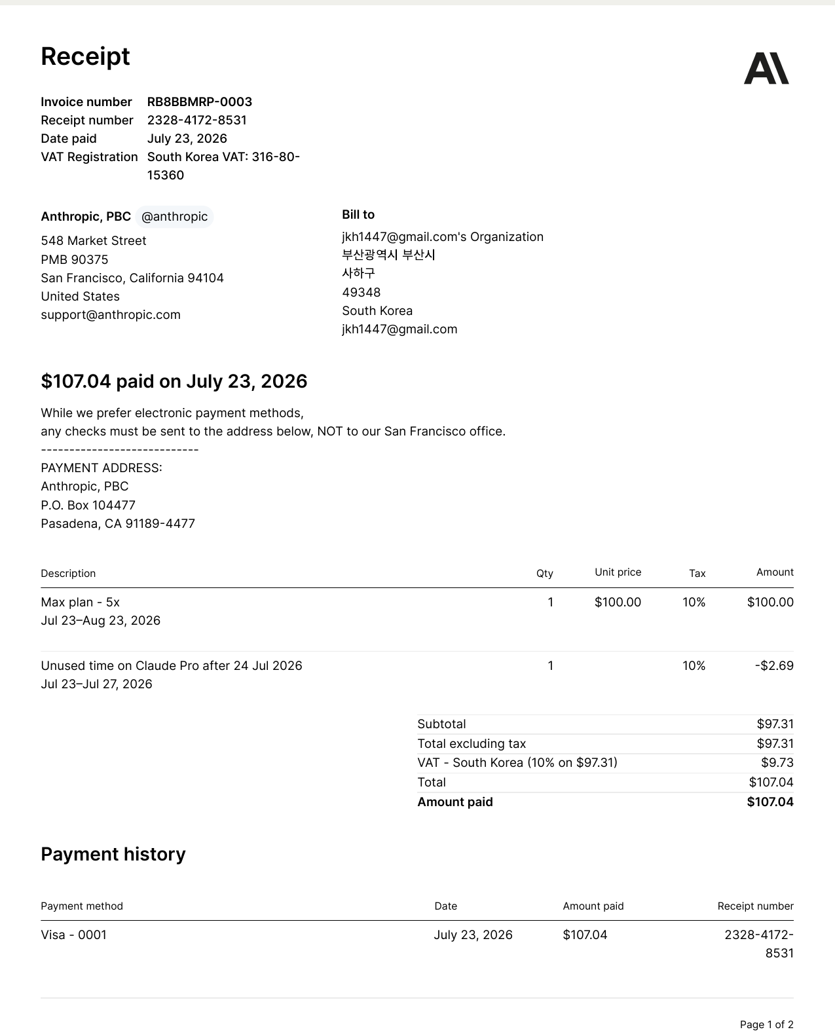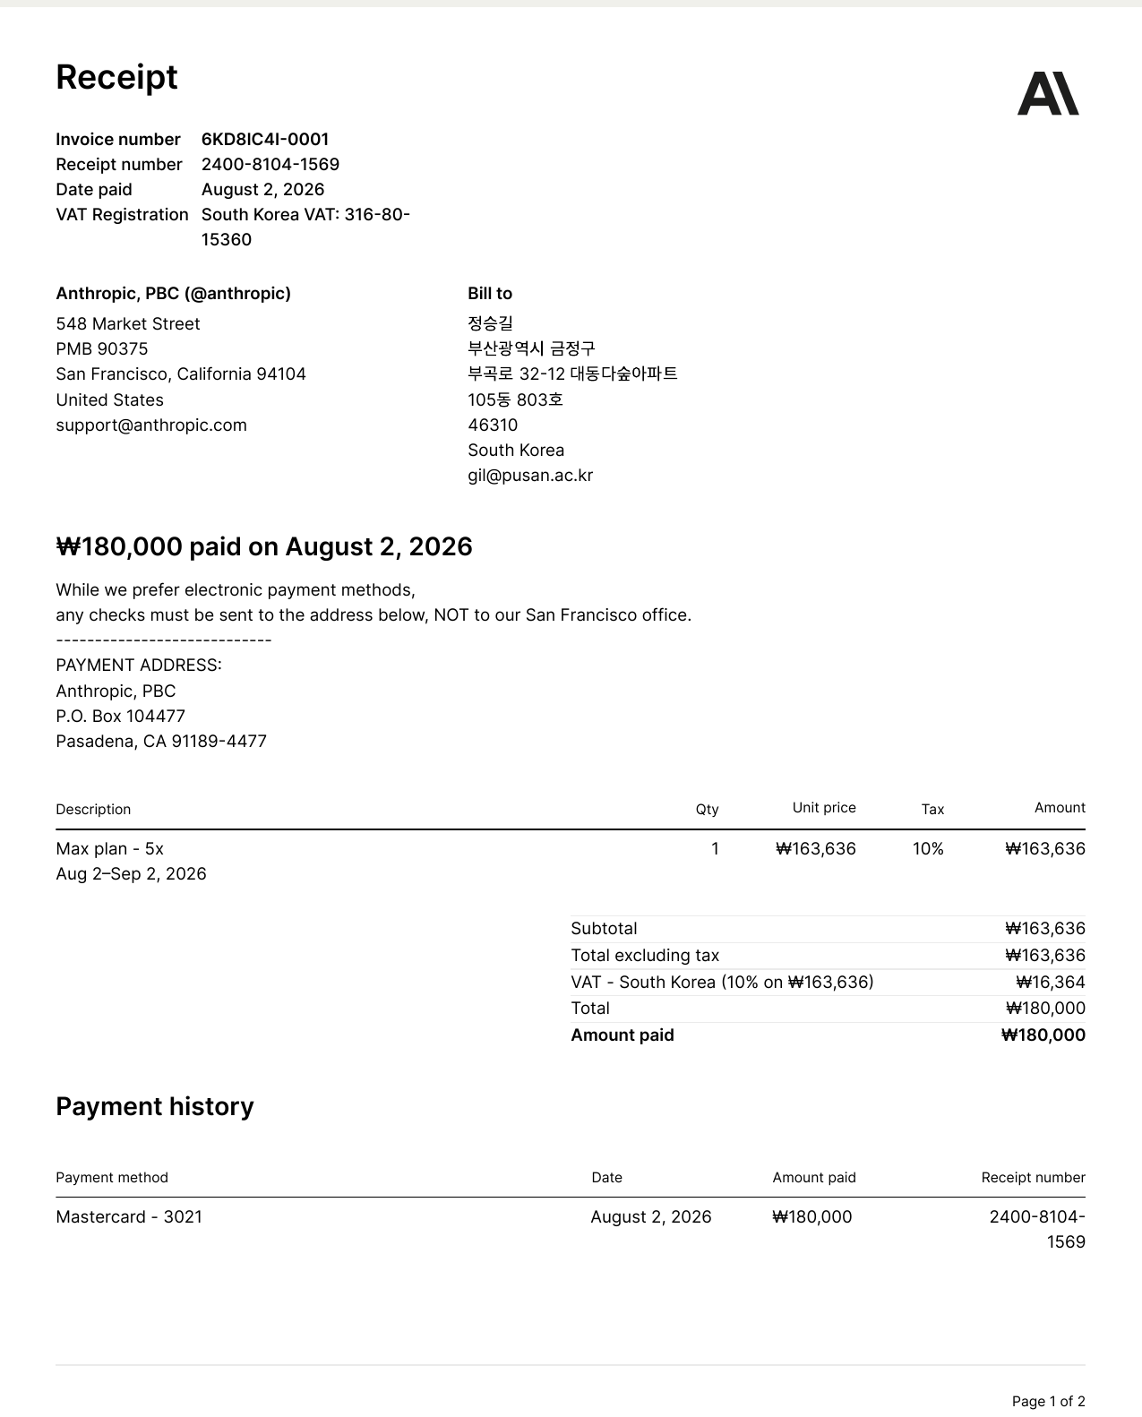  (왼쪽부터 김태환, 정권호, 정승길)
카드사  매출전표  (매입 완료 내역) | 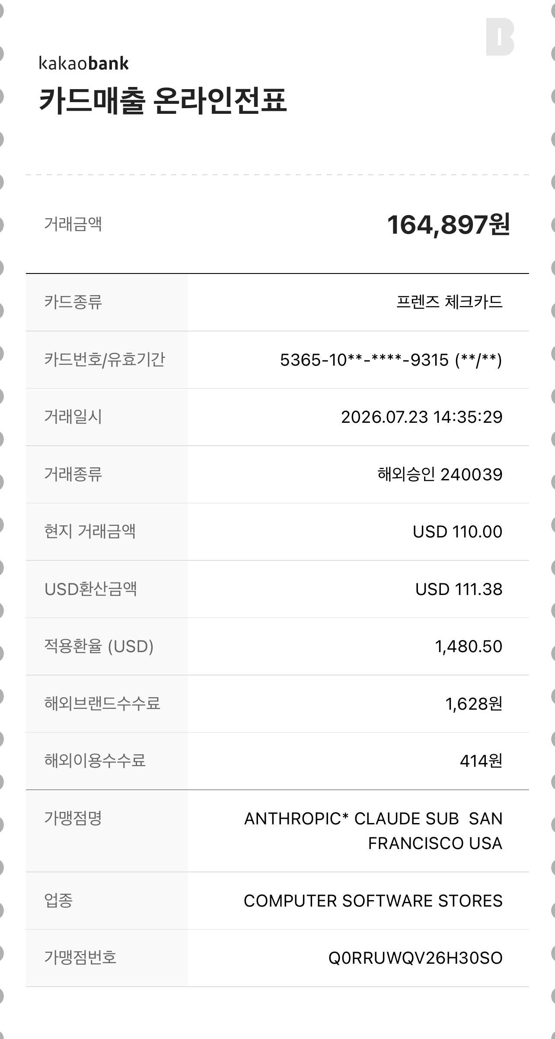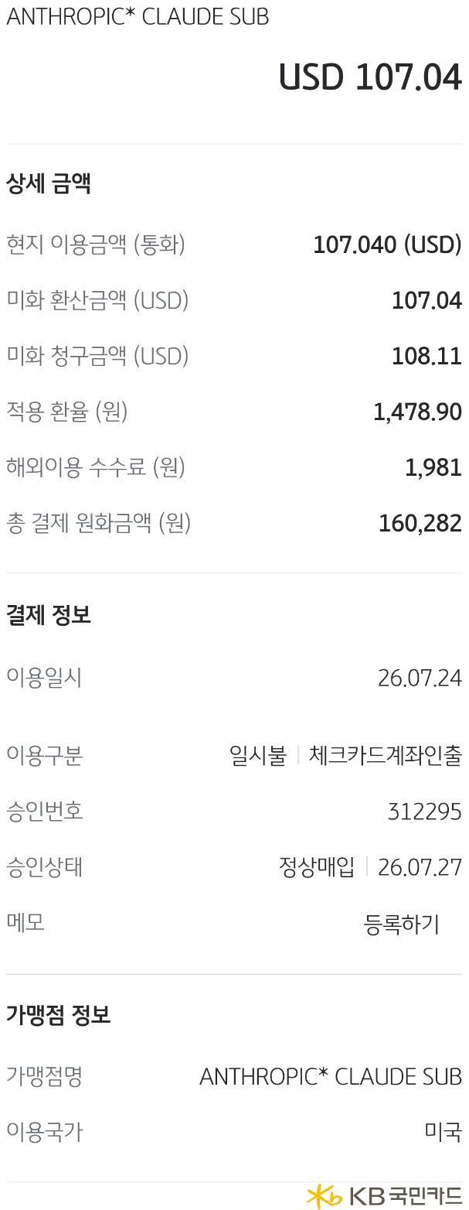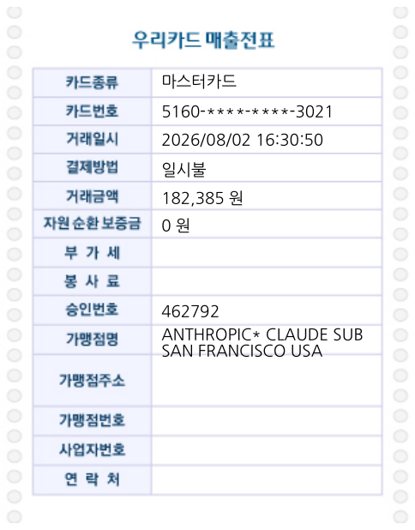  (왼쪽부터 김태환, 정권호, 정승길)

